# ТРЕНИНГ ELSEVIER: ПОВЫШЕНИЕ КАЧЕСТВА НАУЧНОЙ РАБОТЫ

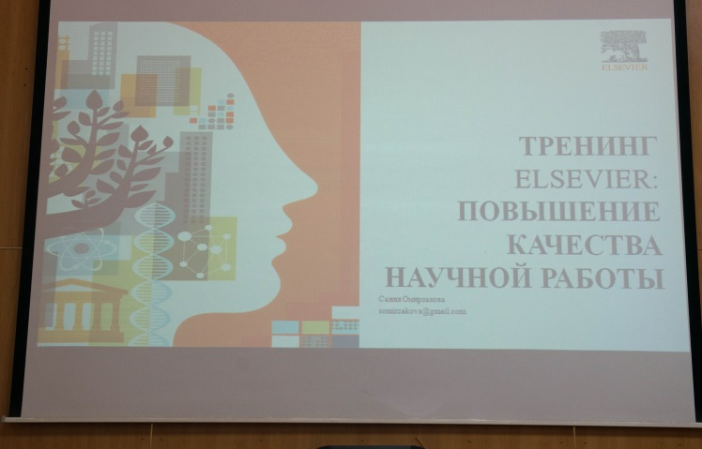4 марта 2019 года в СКГУ им. М Козыбаева прошел обучающий семинар - тренинг: «Повышение качества научной исследований с помощью баз Scopus and Science Direct», организаторами мероприятия выступили научная библиотека и департамент науки.

Семинар провел представитель компании Elsevier в Казахстане Омирзакова С. К..

В работе семинара приняли участие более 70 человек, среди которых – преподаватели вуза, сотрудники научной библиотеки и департамента науки СКГУ им. М. Козыбаева. Особое внимание было уделено современным возможностям полнотекстовой базы данных ScienceDirect, а также крупнейшей в мире реферативной и аналитической базе научных публикаций и цитирований Scopus.

Участников семинара научили как с помощью Scopus (крупнейшей базы рефератов (аннотаций) и цитирования научной литературы со встроенными инструментами мониторинга, анализа и визуализации научно-исследовательских данных), ученые могут находить и анализировать актуальные работы по интересующей тематике. Сравнивать и выявлять наиболее авторитетные журналы, авторов и организации в различных научных дисциплинах по различным метрикам. Узнавать, кто и в каких странах цитирует их статьи, а также статьи их организации, отслеживать новые тренды в научных исследованиях.

Консультант по аналитическим сервисам Elsevier подробно рассказала о том, как выбрать журнал для публикации, на какие критерии необходимо обращать внимание, как отслеживать публикации с помощью авторских профилей и многое другое. Подробно объяснил процедуру опубликования научных статей в зарубежных журналах. В ходе семинара присутствующие получили ответы на интересующие их вопросы, связанные с созданием профиля вуза или автора.

Благодарим слушателей семинара за высокий интерес к теме публикации в международных издательствах, инструментам оценки научной деятельности и научным ресурсам издательства Эльзевир.

# C:\Users\nekosareva\Desktop\ЕЛСЕВЕР\RIN_0188.jpgC:\Users\nekosareva\Desktop\ЕЛСЕВЕР\RIN_0191.jpgC:\Users\nekosareva\Desktop\ЕЛСЕВЕР\RIN_0195.jpg